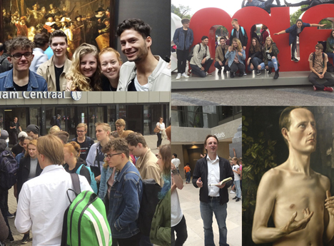

**Product**

Op pad, organiseren van excursies   
en andere buitenschoolse activiteiten

**Vertrouwelijk**

Friesland College

Frank Kroondijk  
Mei 2019

Where the magic happens!

Leren buiten de comfortzone – Op pad

# Titelblad

Titel: Op pad  
Datum: Mei 2019

Naam: Frank Kroondijk  
Studentnummer: 8100005136

Begeleidend docent: Matt Huntjens  
Beoordelend docent: Matt Huntjens  
Instituut: Noordelijke Hogeschool Leeuwarden (NHL)

Werkgever: Friesland College, D’Drive

Leidinggevende: Sicco Piekeboer

# Inhoud

Titelblad 3

Inhoud 4

Inleiding 5

Samenvatting 6

Rijksmuseum 7

Oriëntatie 7

Voorbereiding 7

Uitvoering 8

Evaluatie & reflectie 8

Leerdoelen 9

Fries museum 11

Oriëntatie 11

Voorbereiding 11

Uitvoering 11

Evaluatie & reflectie 11

Light Challenge 13

Oriëntatie 13

Voorbereiding 13

Uitvoering 13

Evaluatie & reflectie 14

Grachtentocht en stadswandeling met gids 15

Schaatsen in de 11stendenschaatshal 16

Historisch Centrum Leeuwarden en beklimming van de Oldehove 17

Trendship 18

Competenties 19

Literatuur 20

# Inleiding

Regelmatig ga ik met mijn studenten op pad. Dit kan een bezoek aan de Oldehove zijn, Historisch centrum Leeuwarden, Fries museum, Rijksmuseum of een sloepentocht door de grachten van Leeuwarden. Ik vind het belangrijk dat studenten zoveel mogelijk in aanraking komen met de echte wereld door ze regelmatig uit de school te trekken. Hierdoor kom je er ook achter dat sommige studenten nog nooit een museum van binnen gezien hebben en soms best drempelvrees hebben om eens wat anders dan anders te doen. Zo heb ik een stoere student van 2m lang peentjes zien zweten omdat hij eigenlijk de Oldehove niet op durfde. Lang leve de groepsdruk in dat geval ;)

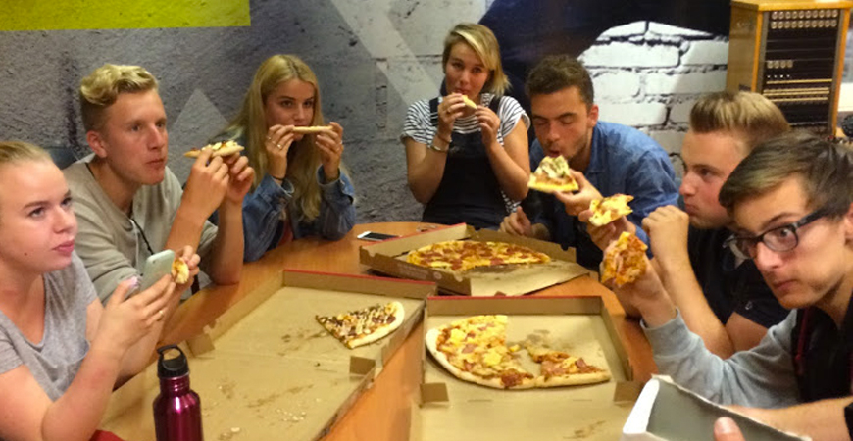

Figuur 1 Mediavormgeving (2e jaars)

# Samenvatting

De excursies die ik organiseer hebben altijd een didactisch doel wat duidelijk van tevoren is vastgesteld en is gecommuniceerd met de studenten in kwestie. Ik gebruik de OVUR-methode om de excursies voor te bereiden. Het OVUR-model is een algemeen model voor methodisch werken. Ik werk dan in vier fasen: oriëntatie, de voorbereiding, de uitvoering en de reflectie. In dit product vertel ik over een aantal van de excursies die ik heb uitgevoerd en leg voor een uit hoe de verschillende voorbereidingsstappen, evaluatie en reflectie zijn uitgevoerd.

De: ‘ik-het-context-wij’ van dit product is: Het doel is dat ik mij (ik) ontwikkel als docent, in samenwerking met mijn collega’s, (het) doormiddel van het organiseren van activiteiten buiten de school voor een zelfgekozen publiek, mijn groepen (wij). De eerste casus heb ik het meest uitgebreid uitgewerkt de resterende voorbeelden heb ik omwille van de leesbaarheid samenvattend uitgeschreven. In het laatste hoofdstuk staat mijn conclusie op basis van mijn ervaringen tijdens en na het maken van dit product.

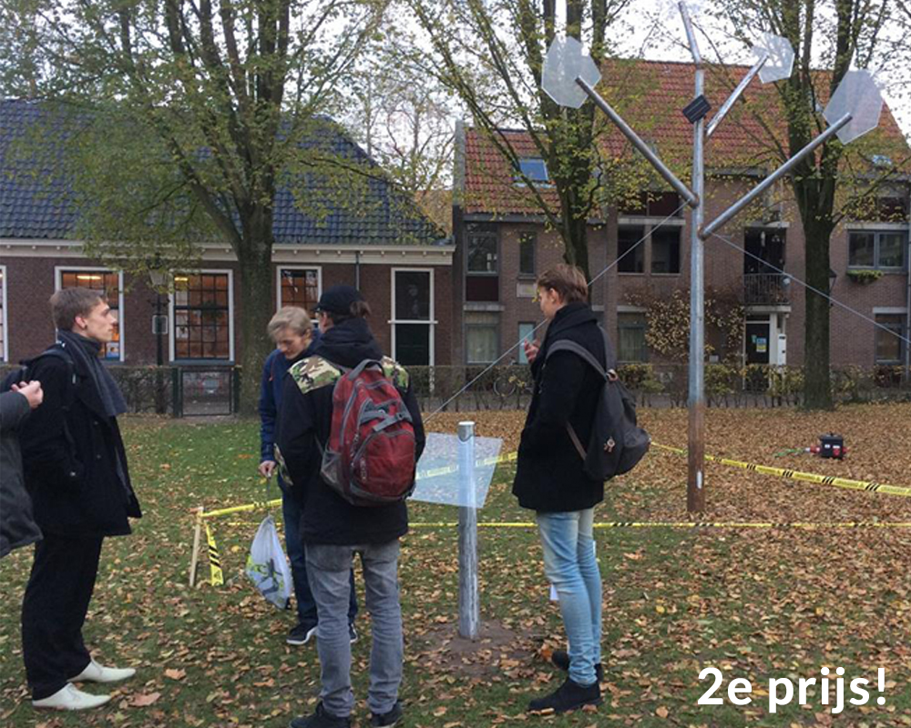

Figuur 2 Werkend prototype (lichtboom), tweede prijs behaald bij de Light Challenge, AOT en CV studenten

# Rijksmuseum

Persoonlijke leerdoelen zijn aan het einde van dit document opgenoemd en toegelicht.

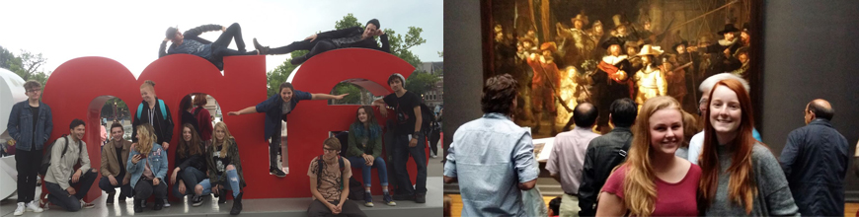

Figuur 3 Met mediavormgeving groep naar het Rijksmuseum

## Oriëntatie

Bij alle vakken die ik geef speelt creativiteit een heel belangrijke rol. Veel studenten lopen hier vaak in vast doordat ze in hun vooropleiding helemaal gedrild zijn om binnen de lijntjes te kleuren en om precies te doen wat hun wordt opgedragen.

Om die redenen neem ik studenten graag mee naar inspirerende plekken. Deze excursie heb ik samen met drie collega’s voorbereid en uitgevoerd. We hebben voor het Rijksmuseum gekozen om dat dit een wereldwijd begrip is en studenten niet alleen in aanraking brengt met kunst, maar ook met het hele reizen ernaartoe. Veel studenten zijn nog nooit buiten Friesland geweest.

## Voorbereiding

De voorbereiding was een heel gedoe. Met name het financiële deel. We mochten namelijk niet de studenten verplichten om (mee) te betalen aan de reis en museumkosten. Veel studenten hadden een OV-jaarkaart, maar een aantal ook niet. Ons idee was om solidair de kosten te delen zodat iedereen een beetje mee betaalde aan de mensen zonder OV. Dit resulteerde in boze moeders aan de telefoon ☺ die van deze letterlijk paar euro een probleem maakte. Ook het prikken van de datum was een uitdaging met schoolroosters en beschikbaarheid van het museum. Voor studenten die niet mee wilden of konden moest een alternatief programma worden voorbereid met behulp van collega’s die achter bleven.

De studenten die meegingen zijn van tevoren besproken zodat we potentiele problemen op het gebied van discipline of zorg konden voorzien. Er bleken geen extreme gevallen in de groep te zitten die extra aandacht nodig hebben.

Om de studenten zoveel mogelijk door het museum te leiden hebben we uitgezocht hoe dit het beste kon. Er bleek een mobiele App beschikbaar te zijn waarin allemaal opdrachten zijn opgenomen die studenten zouden moeten gaan uitvoeren. De resultaten konden dan achteraf worden ingeleverd. De instructie zal ik bij het museum geven aan de groepjes. De studenten krijgen op het station instructies over hoe ze op Amsterdam Centraal komen. Daar wordt uitgelegd hoe ze bij het museum komen.

Het was helaas niet mogelijk om een gids van het museum te boeken, we hadden dit wel graag gewild.

## Uitvoering

Door de mix van 18+ en minderjarige studenten was het tijdens de reis goed opletten temeer ook dat er overgestapt moest worden. 18+ studenten zijn min of meer zelfverantwoordelijk, maar de minderjarigen moesten we wel in de gaten houden. Na een head count bleek iedereen op Amsterdam Centraal aangekomen.

Nu kwam de volgende uitdaging om ze bij elkaar te houden en in de juiste trams te stoppen (we hebben overwogen om te gaan lopen, maar het risico op ‘verdwalen’ vonden we te groot). Studenten stapten zelfstandig op de tram en namen de minder stadse studenten op sleeptouw.

Bij het museum waren alle studenten weer compleet en hebben we alle jassen en tassen verzameld. Het bleek heel erg druk in het museum en onze studenten mochten 1.5 uur in het museum rondkijken. In de hal van het museum heb ik de studenten uitleg gegeven over het gebruik van de app en wat ze naderhand weer moesten inleveren. Dit bleek een hele uitdaging in de drukte van de hal, daarom heb ik besloten per groepje uitleg te geven.

Vervolgens zijn de studenten zelfstandig en gewapend met de App het museum in gegaan. Wij als begeleiders hebben het zover als mogelijk van een afstandje in de gaten gehouden.

Na een uurtje hebben we de studenten weer opgevangen in de hal, sommige studenten zaten hier al even.

Na het bezoek aan het museum hebben we een onderverdeling gemaakt tussen de studenten die 18+ waren en <18. De minderjarige groep hebben we gevraagd wie er mee terug wilde of die nog even wilden blijven. De studenten die mee terug wilden zijn met ons meegegaan en van de studenten die wilden blijven is contact geweest met de ouders om toestemming te vragen. Dit bleek in de praktijk geen probleem.

Uiteindelijk is iedereen weer veilig in Leeuwarden aangekomen. De resultaten van de App opdrachten bleken heel beperkt.

## Evaluatie & reflectie

De excursie is logistiek allemaal goed verlopen. Ik vond het wel spannend om met een deel minderjarige studenten op pad te gaan temeer ook omdat ik de groep niet zo goed kende en niet meteen precies wist wie 18+ was en wie niet. Terwijl je onderweg bent is het een hele uitdaging om de groep in de gaten te houden en moet je er soms toch op vertrouwen dat ze als groep op de juiste plek aanbelanden. Nu maakt dat iedereen een telefoon heeft het wel gemakkelijker. Hier hebben we ook gebruik van gemaakt op het moment dat er iemand ontbrak. Niemand is kwijtgeraakt en ook naderhand geen telefoontjes van ouders gehad o.i.d. Het was erg handig om met meerdere docenten te zijn, zo’n grote groep i.c.m. reizen met verschillende vorm van OV vergt meerdere paar ogen. Dit had ik ook nog niet eerder gedaan en heb veel geleerd van mijn collega’s. Het onderscheid in aanpak van minder en meerderjarig, het organiseren van OV en het regelen van budget binnen de school.

We hebben de studenten naderhand geïnterviewd en tips en tops afgenomen. De studenten hebben het als een leerzame en leuke dag ervaren. De inspiratie hebben ze meegenomen in de opdrachten die ze in de volgende leereenheid moesten maken. Dit moesten ze dat ook in de assessments aantonen (wat ook gebeurde).

Wat wel erg tegenviel was hoe snel sommige studenten al ‘klaar’ waren met het museum en weer op de trap zaten te wachten, ook met in het achterhoofd over hoeveel werk we als docenten eraan hadden gehad om dit bezoek voor elkaar te krijgen. Dit voelt erg ondankbaar en ik kon dit gedrag niet goed begrijpen. Het kwam op mij over als een stel verwende kinderen. We hebben hier ook naar gevraagd waarop de reactie was dat ze het allemaal al hadden gezien en er wel klaar mee waren. Het heeft mij geleerd om niet hetzelfde enthousiasme te verwachten van mijn studenten t.o.v. mijn eigen enthousiasme en vooral te blijven proberen te achterhalen waarom een student niet geprikkeld wordt.

Ook het gebruik van de app had niet de werking die we voor ogen hadden. De app had moeten triggeren dat studenten op zoveel mogelijk verschillende plekken in het museum zouden komen. De opdrachten zijn minimaal ingeleverd. Dit hebben we besproken en verwachten dat dit komt omdat er geen duidelijke consequentie aan vast zat op het moment dat het ingeleverde werk onvoldoende was. Vragende aan studenten kregen we antwoorden als ‘niet aan gedacht’, ‘wist niet wat ik moest doen’, e.d. Als ik dit weer zou doen zou ik de app op school al bespreken en duidelijke afspraken over de verplichting maken (en consequentie van niet of voldoende inleveren). Dit vind ik wel jammer, ik hou niet van dit soort afdwingen.

Voor alle uitleg geldt overigens dat ik dit in het vervolg voor wil bespreken op school en niet meer op stations en in museumhallen waar het heel rumoerig is. Het is heel lastig hier informatie over te brengen terwijl je studenten in de stuiterstand zitten.

## Leerdoelen

*Samenwerken met collega’s*

Het samenwerken met collega’s is gelukt, ik ben me er ook meer bewust geworden van de meerwaarde hiervan. Van nature ben ik erg geneigd om de dingen naar mijzelf toe te trekken en niet zo snel anderen te vragen. Dit heb ik anders gedaan voor, in en na deze excursie.

Regelgeving m.b.t. minder en meerderjarigen

Het is nu helder en in de praktijk toegepast. Ook is duidelijk dat dit in de praktijk best een uitdaging kan zijn wanneer groepen gemengd zijn.

*Kruisbestuiving meerdere vakken*

De meeste van mijn excursies zijn met groepen bestaande uit verschillende opleidingen. Met mijn gemixte groepen ‘Inspelen op innovaties’ was het erg leuk om te zien dat de verschillende disciplines op verschillende manieren de expositie van Eric van Hove hebben beleefd. De studenten autotechniek waren geraakt door de uit verschillende onderdelen bestaande oude auto die er stond en in mechanische onderdelen terwijl een handel student weer heel pragmatisch naar de stukken keek en meer logistieke vragen stelde.

*Je kunt ontwikkelingen in het werkveld koppelen aan leervragen van studenten*

De excursies die ik heb georganiseer zijn altijd n.a.v. leervragen of in ieder geval de context waar de studenten nu mee bezig zijn. In sommige gevallen stuur ik studenten ook op pad om te gaan netwerken, voorbeelden zijn het jaarlijkse congres Trendship (ik regel dan kaarten voor Applicatieontwikkelaar studenten) en de Bedrijvencontactdagen. Studenten moeten bij de BCD interviews afnemen met de bedrijven die hier een stand hebben om te achterhalen welke ontwikkelingen in hun vakgebied spelen en hoe bedrijven omgaan met kansen en bedreigingen die ontstaan door nieuwe technieken of veranderingen in de maatschappij.

*Je geeft proces- en taakgerichte begeleiding in verschillende leercontexten*

In mij excursies kies ik soms alleen een faciliterende rol en moeten de studenten zich voor de rest zelf redden en soms neem ik een veel meer sturende en controlerende rol aan. Welke rol ik kies hangt van de groep af en hoe ver de groep de transitie heeft gemaakt van taak gestuurd naar verantwoordelijkheid gestuurd. Naar verantwoordelijkheid gestuurd leiden is altijd mijn doel.

*Je toont organisatorische vaardigheden*

Doordat ik best regelmatig een excursie organiseer heb ik hier veel routine in gekregen en vind ik dit ook niet meer zo spannend dan toen ik dit voor de eerste keer deed. Het blijft wel altijd veel werk om locatie, budget, planning en studenten bij elkaar te krijgen. Ik weet nu goed waar ik voor wat moet zijn, dit maakt het makkelijker.

*Je kunt samenwerken binnen en buiten de school*

Ik weet alle wegen binnen het FC en daarbuiten nu goed te vinden voor het regelen van excursies of andere activiteiten. Ook hoe het allemaal werkt v.w.b. kostendragers e.d.

*Je laat studenten zien wat de relevantie is van leerstof voor de beroepspraktijk*

Voor en nabespreken van excursies en de koppeling maken met waar ze mee bezig zijn is cruciaal. Uit ervaring weet ik dat ogenschijnlijk duidelijke relaties niet altijd meteen door studenten worden gezien en een excursie als een losstaand iets wordt gezien. Dit laatste speelt ook sterk bij uitgebreide werkvormen zoals Design thinking oefeningen of brainstormsessies.

*Je kunt je persoonlijke en professionele ontwikkeling waarneembaar maken in dit product*

Voordat ik aan excursies begon was ik hier best wel huiverig voor. Voor en tijdens mijn eerste excursies was ik behoorlijk control freakerig en durfde de teugels niet te laten vieren. Op de foto’s zie je dit gereflecteerd op de studenten, ik doe dat dan ook niet meer en kan veel ontspannener en vol vertrouwen dit soort dingen organiseren en begeleiden

*Omgaan met onbekende groepen*

De studentengroep ken ik niet heel goed en heb hier dus nog niet zo’n binding mee, hoe ga ik hier mee om in ook nog onbekende omgevingen? Het komt vaker voor dat ik groepen heb die ik nog niet zo goed ken, voorbeelden zijn de Rijksmuseum groep, de Light Challenge groep en de Excellentieprogramma groep. Eerder zag ik hier altijd een beetje tegenop en compenseerde dit met ‘erg streng gedrag’, nu weet ik uit ervaring dat dit vaak averechts werkt en geef ik de groepen meer ruimte en heb ik het vertrouwen dat ik elk moment de controle weer naar mij toe kan trekken op het moment dat dit nodig zou blijken.

# Fries museum

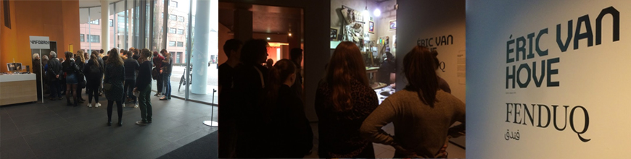

Figuur 4 Naar het Fries museum met twee FC-brede keuzedelen, innovatie en duurzaamheid (2x2 groepen)

## Oriëntatie

Het laatste semester ben ik begonnen met twee groepen ‘Inspelen op innovaties’ en een groep ‘Duurzaamheid in beroep’. Doordat één groep van inspelen op innovaties redelijk klein was heb ik deze een tijdje gecombineerd met de ‘Duurzaamheid in beroep’ groep. Voor beide type groepen was de tentoonstelling van Eric van Hove relevant, enerzijds vanuit het duurzaamheidsperspectief en anderzijds vanuit het innovatieperspectief.

Om die redenen heb ik 3 groepen studenten mee genomen naar het Fries museum. Onze studenten (andere dan in mijn groepen) werken ook mee aan het samenstellen van de hakselaar die in september getoond wordt.

## Voorbereiding

Deze excursies heb ik samen met het Fries museum voorbereid en uitgevoerd. De eerste groep heeft ook als pilot gediend voor het Fries museum. We hebben van tevoren de doelstelling bepaald en differentiatie aangebracht in het materiaal voor de duurzaamheid en de innovatie groepen. Op verschillende plekken zijn opdrachtkaarten neergelegd.

De studenten zijn van tevoren geïnformeerd over de tentoonstelling en de doelstelling hiervan.

Het schema is samen opgesteld en studenten konden eerst verzamelen in de Blokhuispoort.

## Uitvoering

De uitvoering ging heel vloeiend. Waar nodig heb ik de orde geborgd en ervoor gezorgd dat de studenten daadwerkelijk de opdrachten gingen uitvoeren. De resultaten moesten ze vastleggen in hun Dummy (portfolio) welke meegenomen wordt naar het examen als examenmateriaal.

## Evaluatie & reflectie

De samenwerking met het Fries museum verliep erg goed en de studenten vonden het over het algemeen erg leuk en interessant. Elke groep is in het Fries museum na afloop gevraagd naar hun ervaring en de tips en tops. Ook heb ik ditzelfde nog een keer in de opvolgende les gedaan in de Blokhuispoort.

De differentiatie tussen innovatie en duurzaamheid had volgens de feedback nog wel wat helderder gekund. Ik ga in de toekomst zeker vaker gebruik maken van het Fries museum. Ook vonden studenten ondanks de voorafgaande instructies het soms nog lastig om de verbinding te leggen tussen de excursie en het betreffende vak. Dit zou ik in de toekomst nog sterker willen benadrukken in de voorbereiding met het Fries museum.

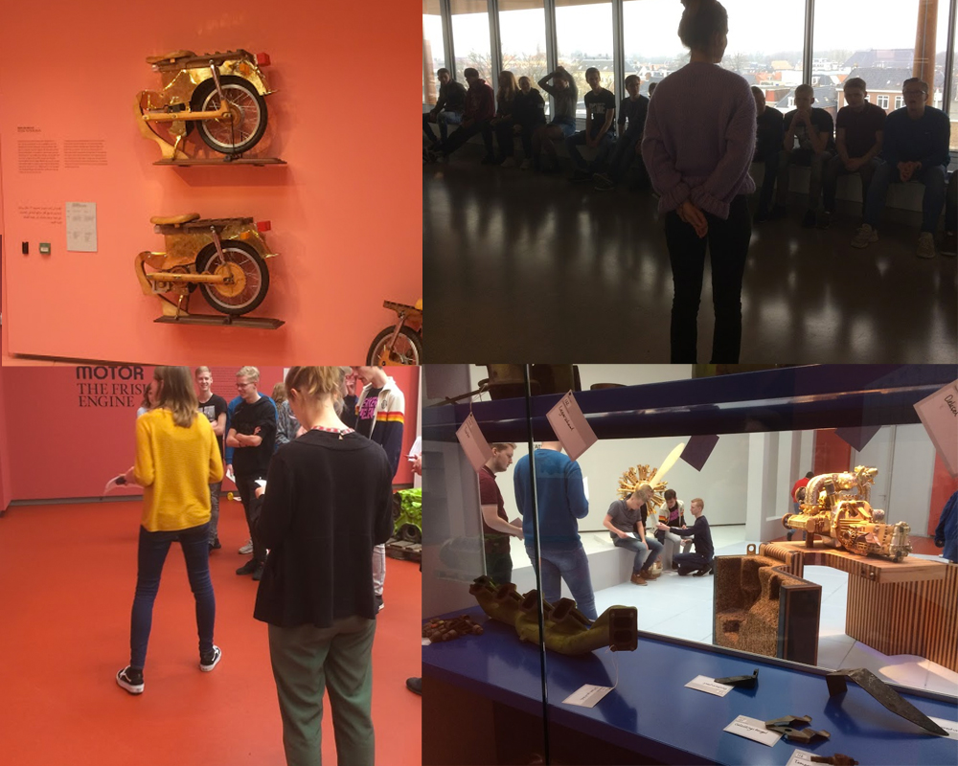

Figuur 5 Lesmateriaal getest en geëvalueerd

# Light Challenge

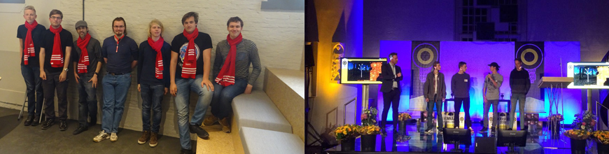

Figuur 6 Light Challenge, team Leeuwarden en team Smallingerland (Drachten)

## Oriëntatie

Afgelopen jaar hebben we met twee groepen meegedaan aan de Light Challenge. Dit is een wedstrijd waar ongeveer 13 gemeenten aan mee doen en waar elke gemeente een Challenge aandraagt die te maken heeft met het maken van een lichtplan en het maken van werkende prototypes.

Ik heb de groep die voor Leeuwarden aan de slag ging begeleid. Daarnaast werkte ik nauw samen met mijn collega die de gemeente Smallingerland onder zijn hoede had genomen. Gekoppeld aan deze Challenge die in het totaal een jaar heeft geduurd waren verschillende bijeenkomsten waaronder, kick-of bijeenkomst in Thialf die tot diep in de nacht door ging, verschillende masterclasses, opleveren en presenteren van de resultaten aan de jury. De prototypes zijn gepresenteerd tijdens het lichtfestival Luna.

## Voorbereiding

De aftrap was in Thialf, hiervoor moest vervoer geregeld worden en begeleiding ter plekke.

Naderhand moesten de opbrengsten worden geëvalueerd.

## Uitvoering

De uitvoering was een hele uitdaging aangezien ik in mijn eentje ervoor moest zorgen dat de studenten op verschillende momenten op verschillende plaatsen moesten verschijnen. De kick-of meeting was tot diep in de nacht wat voor de jongere studenten ook tot gedoe met ouders leide. Rond 2.00 uur s’nachts was er vervolgens ook nog een student waarvan zijn jas was gestolen met daarin zijn rijbewijs en OV. Zijn vader wilde hem onder geen beding ophalen en hing doodleuk de telefoon op. Ik heb die nacht vervolgens zelf de student naar Leeuwarden gebracht waar hij bij zijn broer kon slapen. Hierbij heb ik er wel voor gezorgd dat ik niet alleen met de student was door ook een andere bezoeker van die avond mee te nemen.

Voor de andere events was het ook hangen en wurgen om studenten present te krijgen, dit door lesroosters en attitude van de studenten.

Uiteindelijk is het project door een nieuwe groep studenten afgerond waarbij ons Smallingerland team 2e is geworden in een deelnemersveld waar ook universiteiten onder zaten, niet slecht als mbo-instelling.

## Evaluatie & reflectie

Het Light Challenge project was een erg zwaar traject. Het was de eerste keer dat we meededen en daarnaast hebben we de fout gemaakt om deze groep tegelijkertijd met de ‘Inspelen op innovaties’ groep te ondersteunen. Dat was met mijn groepen niet te doen. Het niveau en de motivatie was dusdanig laag dat hier onverdeelde aandacht voor nodig was. Dit heb ik tijdens het project geprobeerd te pareren door externe docenten in te vliegen van zowel het FC als wel de NHL. Het effect was daar lang niet voldoende voor, de groep moest te ver weg komen. Op een gegeven moment heb ik de groep ook vervangen en de oorspronkelijke groep laten deelnemen aan het reguliere keuzedeel.

Ook de groep die hierna kwam was niet vooruit te branden maar heeft in ieder geval resultaat geboekt.

In het vervolg zou ik voor dit type projecten veel strenger zijn bij het recruteren van studenten en wanneer er geen gemotiveerde studenten te vinden zijn simpelweg niet mee doen aan dergelijk project. Ook zou ik de groep niet meer tegelijkertijd met een andere groep begeleiden.

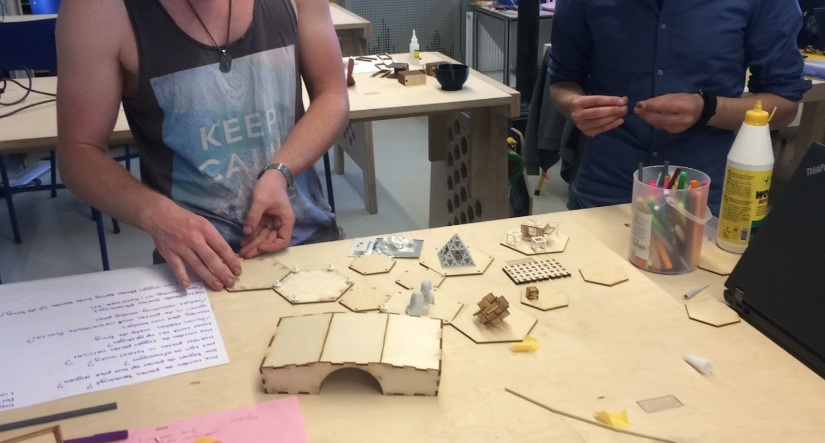

Figuur 7 Schaalmodellen van team Leeuwarden

# Grachtentocht en stadswandeling met gids

Onderdeel van de Light Challenge was een rondvaart door de grachten van Leeuwarden en een stadswandeling met gids. Studenten moesten hier de situatie bekijken waar hun prototype geplaatst ging worden en moesten inspiratie opdoen.

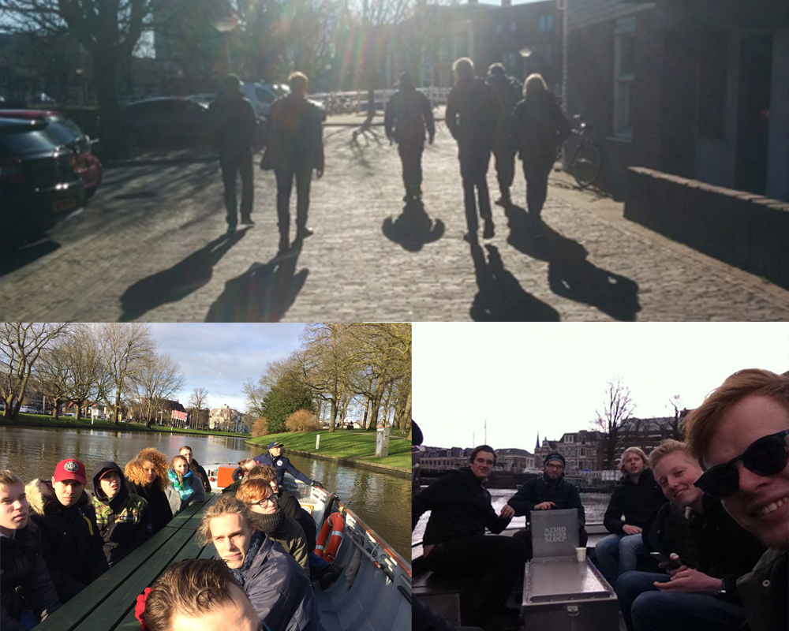

Figuur 8 Inspiratie dag, grachtentocht en stadswandeling, beiden met gids

# Schaatsen in de 11stendenschaatshal

Voor mijn Excellentieprogramma 'FC-Duurzaam' wilde ik een officiële en leuke aftrap organiseren wat ook meteen goed was voor de groepsvorming en wat met het onderwerp van doen had. Hiervoor heb ik een middag georganiseerd in de 11Stedenhal. Studenten kregen daar eerst een rondleiding waarbij werd verteld (door de directeur) wat voor duurzame systemen er allemaal in de hal waren verwerkt. Daarna mochten de studenten lekker gaan schaatsen. Hierbij heb ik ook geregeld dat er schaatsen geleend konden worden (op kosten van het FC).

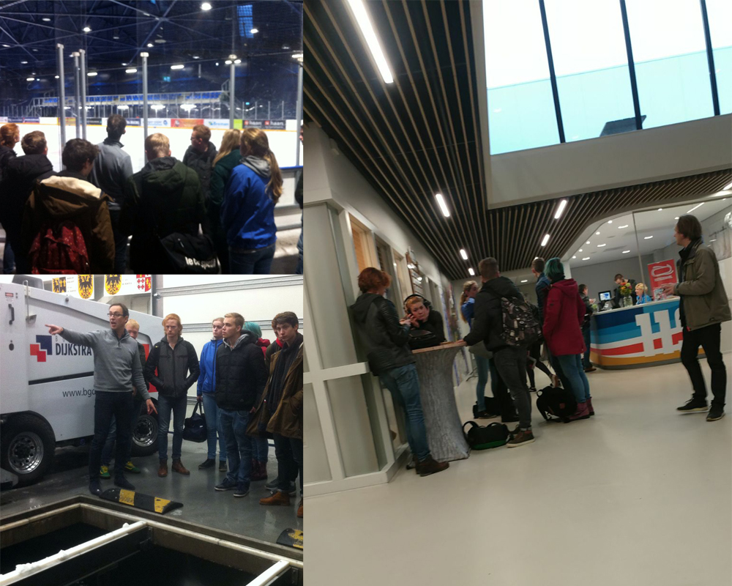

Figuur 9 Eerst alle duurzame onderdelen verkennen en daarna lekker schaatsen!

# Historisch Centrum Leeuwarden en beklimming van de Oldehove

Als afsluiting van het schooljaar heb ik voor deze groep Mediavorming studenten een stadstour, een bezoek aan het HCL met uitleg over de historie van Leeuwarden en een bezoek aan de Oldehove geregeld. De studenten (en ik ook) hebben een hele leuke en informatieve dag gehad.

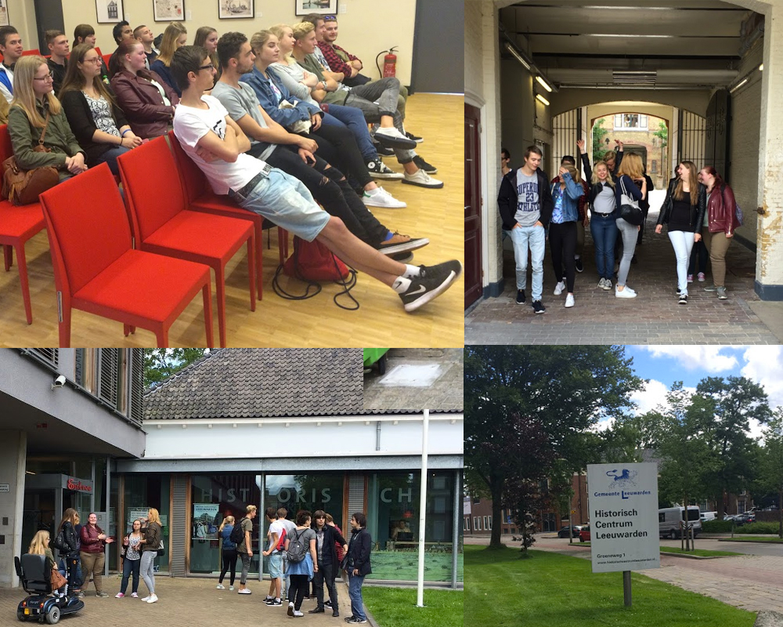

Figuur 10 Bezoek aan de BHP, het HCL en de Oldehove

# Trendship

Ik vind het erg belangrijk dat studenten al tijdens hun studie veel aan netwerken doen. Waar mogelijk neem ik dan ook studenten mee naar netwerkbijeenkomsten. Aankomende week neem ik bijvoorbeeld deel aan de Wiegelgroep bijeenkomst, hierbij neem ik twee studenten mee die ook een podium krijgen om over hun werk te vertellen. Voor Applicatieontwikkelaar studenten regel ik vaak dat ze de kortingscode krijgen waarmee ze gratis naar dit event kunnen. Dit deel ik dan vervolgens met de coaches en vakdocenten van zowel Leeuwarden als Heerenveen. Mijn innovatiegroepen stuur ik altijd naar de Bedrijvencontactdagen hierbij geef ik de opdracht mee om zoveel mogelijk bedrijven te interviewen. Dit heeft als doel om kennis te vergaren over hun eigen werkveld maar ook om te leren netwerken.

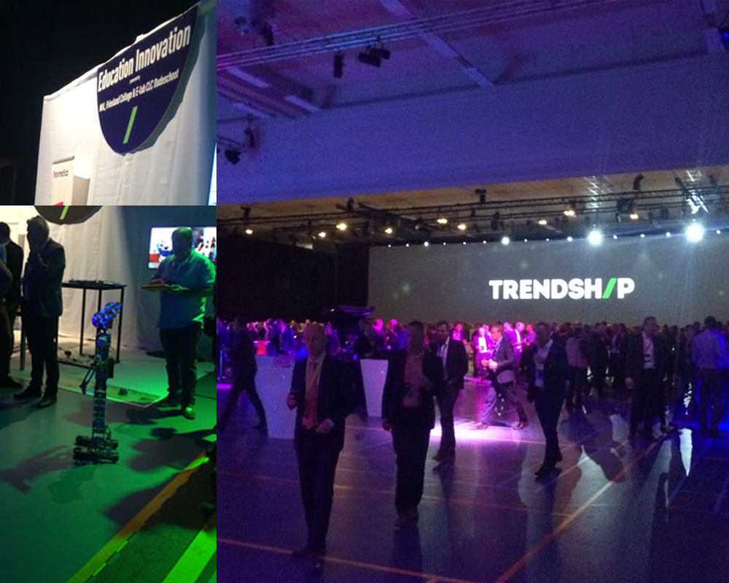

Figuur 11 Innovaties en netwerken op Trendship

# Competenties

De gekoppelde competenties zijn separaat uitgewerkt in een apart document:  
***Frank Kroondijk – Op pad Competenties.pdf***

Competentie 1 Interpersoonlijk competent als mbo-docent

Vaardigheden

1.v.1. Contact maken  
1.v.2. Kader en begeleiding leerproces bieden  
1.v.3. Klimaat voor samenwerking scheppen  
1.v.4. Omgaan met heterogene groepen

Attitude

1.a.1 Een onthaaste en ontspannen leeromgeving  
1.a.2 Veilige leeromgeving  
1.a.3 Plezierige leeromgeving

Competentie 2 Pedagogisch competent als mbo-docent

Kennis

2.k.1. Ontwikkelings- en opvoedingstheorieën  
2.k.2. Sociaal-emotionele en morele ontwikkeling studenten  
2.k.3. Identiteitsvorming, zingeving en waardenontwikkeling

Vaardigheden

2.v.1. Veilig leef- en werkklimaat creëren

Kennis

6.k.1. Culturele achtergronden  
6.k.2. Afstemming binnen- en buitenschools leren

Vaardigheden

6.v.1. Professioneel communiceren met ouders en anderen  
6.v.2. Zorgen voor afstemming en duidelijkheid

Kennis

7.k.1. Actuele ontwikkeling onderwijs en werkveld  
7.k.2. Gedragspsychologische kennis

Vaardigheden

7.v.1. Planmatig aan eigen ontwikkeling werken  
7.v.2. Ontwikkeling afstemmen op school en team  
7.v.3. Feedback van studenten en collega’s gebruiken  
7.v.4. Netwerk in het beroepenveld onderhouden  
7.v.5. Vernieuwen initiëren

Attitude

7.a.1 Aannemen van feedback en er iets mee doen  
7.a.2 Scholen koppelen  
7.a.3 Innovatie

# Literatuur

Geerts, W., & Kralingen, R. (2015). Handboek voor leraren. Bussum, Nederland: Uitgeverij Coutinho. Teitler, P. (2015).

Lessen in orde in het mbo. Bussum, Nederland: Uitgeverij Coutinho.

Slooter, M. (2014). De vijf rollen van de leraar. Amersfoort, Nederland: CPS

*‘Op pad’ is online te vinden onder* [*https://dev01fc.github.io/pdg/oppad.html*](https://dev01fc.github.io/pdg/oppad.html)